МУНИЦИПАЛЬНОЕ БЮДЖЕТНОЕ УЧРЕЖДЕНИЕ

ДОПОЛНИТЕЛЬНОГО ОБРАЗОВАНИЯ

ШОЛОХОВСКИЙ ЦЕНТР ВНЕШКОЛЬНОЙ РАБОТЫ

Краеведческая игра: «Люблю тебя, мой край родной»

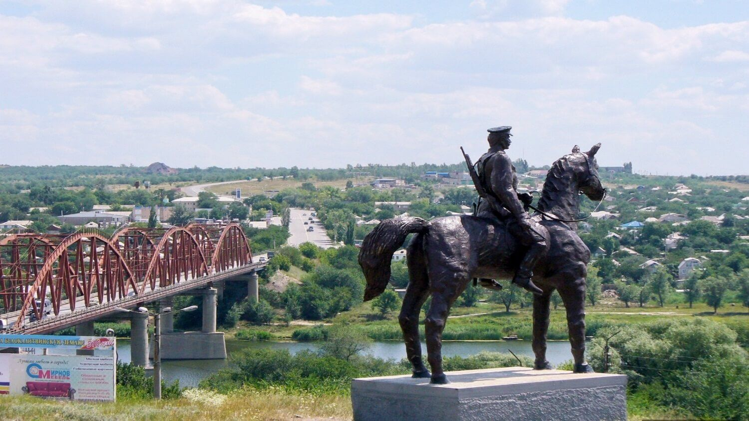

Педагог дополнительного образования Алексеенко Людмила Николаевна

Ведущий: Донщина. Разродимая сторонушка. Со всех концов Руси бежали сюда, скрывались в безмятежных просторах замордованные боярами мужики: рязанцы, псковичи, киевляне. Так нашли пристанище на величавых реках Дон и Северский Донец, отважные люди, называвшие себя казаками.
Вопрос 1. Что означает слово «казак», и каково его происхождение?
Ответ: Казак - слово тюркское. Оно означает: удалец, вольный человек, порвавший со своей социальной средой.
Вопрос 2. Когда казаки стали заселять Донскую землю, и как она тогда называлась?
Ответ. С конца XV века казаки стали заселять Донские степи, которые тогда назывались Диким полем.
Вопрос 3. Откуда произошло название реки Северский Донец?
Ответ. Название реки произошло от названия Северского княжества, существовавшего в Х1-ХП веках на бывшей территории которого Северский Донец берёт начало.
Ведущий: Первыми казачьими городками были: Черкасский, Раздорский, Маныческий. К 1649 году на Дону, Донцу, Хопру, Медведице их насчитывалось уже 43.
Вопрос 4. Назовите древнюю столицу Войска Донского.
Ответ. Первоначально центром Войска Донского был Раздорский городок, а позже Черкасск.
Вопрос 5. Какой год является датой рождения нашего и как он тогда назывался?
Ответ. 1703 год. Станица Усть-Белокалитвенская.
Ведущий. Именно в том 1703 году войсковой грамотой «почелобитию» казаков Михаилы Никитина, Сысоя Ермолова, Емельяна Дорогильного сотоварищами позволено было заселить новую станицу на реке Белая Калитва. Символом города Белой Калитвы можно назвать памятник на Караул-горе.
Вопрос 6. С чем связано такое название кургана? В честь какого события и когда там установлен памятник?
Ответ. Караул-гора от слова «караулить». Поселившись здесь, выставляли казаки на самой высокой «горе» своих наблюдателей. Заметив вражескую орду, наблюдатель разводил костёр на вершине Караула, чтобы его увидели казаки. Памятник установлен в 1970году «воинам Игоревой рати - храбрым русичам 1185 года».
Ведущий. Донские казаки знают, что их деды и прадеды издавна служили Российскому государству и за верную службу получали разные льготы, привилегии и жалованные грамоты на земли. Из поколения в поколение старики рассказывали внукам, а внуки, став стариками, передавали своим внучатам предания о казачьей удали и храбрости, о том, как уходили в походы с Суворовым, при котором служил любимец полководца калитовский казак Обухов и как с Платовым Наполеона били, и как Плевну у Осман - паши отвоевали.
Немногословный и скупой на похвалу Кутузов сказал после Наполеона: «Услуги, оказанные всеми Отечеству, не имеют примеров. Вы доказали целой Европе могущество и силу обитателей благословенного Дона». Славные боевые традиции прошлого продолжили наши земляки в годы Великой Отечественной войны.
Вопрос7. Назовите имена Героев Советского Союза - наших земляков.
Ответ: Лисгин, Быков, Вдовенко, Забронский, Заверталюк, Семиглазов, Копаев, Мерчанский, Орлов, Петров, Романов, Сережников, Фесин, Штанько.
Ведущий. В нашем городе известна высота 79, 9.
Вопрос 8. С каким событием связано теперешнее название высоты?
Ответ. 1943г. Высота господствовала над местностью. Фашисты просматривали и контролировали все подходы к плацдарму и городу. Воины под командованием лейтенанта АнаклычаАтаева захватили укрепление врага и в течение дня отразив серию контратак противника, уничтожили до 300 фашистов. Все 30 атаевцев погибли, но клятву сдержали. Лейтенант Атаев посмертно удостоен звания Героя Советского Союза. А эта высота названа «Высотой бессмертия».
Ведущий. По долине, по широкой
По зеленой, по траве
Мчался всадник, что есть духу
На лихом гнедом коне.
Мчался вихрем конь ретивый
А на нем казак сидел
И про долю нашу русскую
Во всю грудь он песню пел.
Эх, ты доля, моя доля! Эх, ты буйно голова! Стань мой конь и поклонися
Там, где Белая Калитва.

